**МИНИСТЕРСТВО ОБРАЗОВАНИЯ РЕСПУБЛИКИ БЕЛАРУСЬ**

**УЧРЕЖДЕНИЕ ОБРАЗОВАНИЯ**

**ГОМЕЛЬСКИЙ ГОСУДАРСТВЕННЫЙ ТЕХНИЧЕСКИЙ**

**УНИВЕРСИТЕТ ИМЕНИ П. О. СУХОГО**

Факультет автоматизированных и информационных систем

Кафедра «Информационные технологии»

ЛАБОРАТОРНАЯ РАБОТА №3

по дисциплине: «Введение в разработку программного обеспечения»

на тему: **«**Моделирование и алгоритмизация как средства проектирования программного обеспечения**»**

Выполнил: студент гр. ИТП-21

Зеньков В.В.

Проверил:

Преподаватель Башаримов Ю.С.

Гомель 2024

**Ход работы**

Вариант студента представлен в таблице 1.

Таблица 1.

|  |  |
| --- | --- |
| **Вариант** | **Условие задачи** |
| 8 | Сортировка выбором |

Результат выполнения программы представлен на рисунке 1.

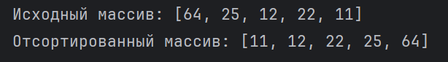

Рисунок 1 – Результат выполнения программы.

Блок-схема программы приведена на рисунке 2.

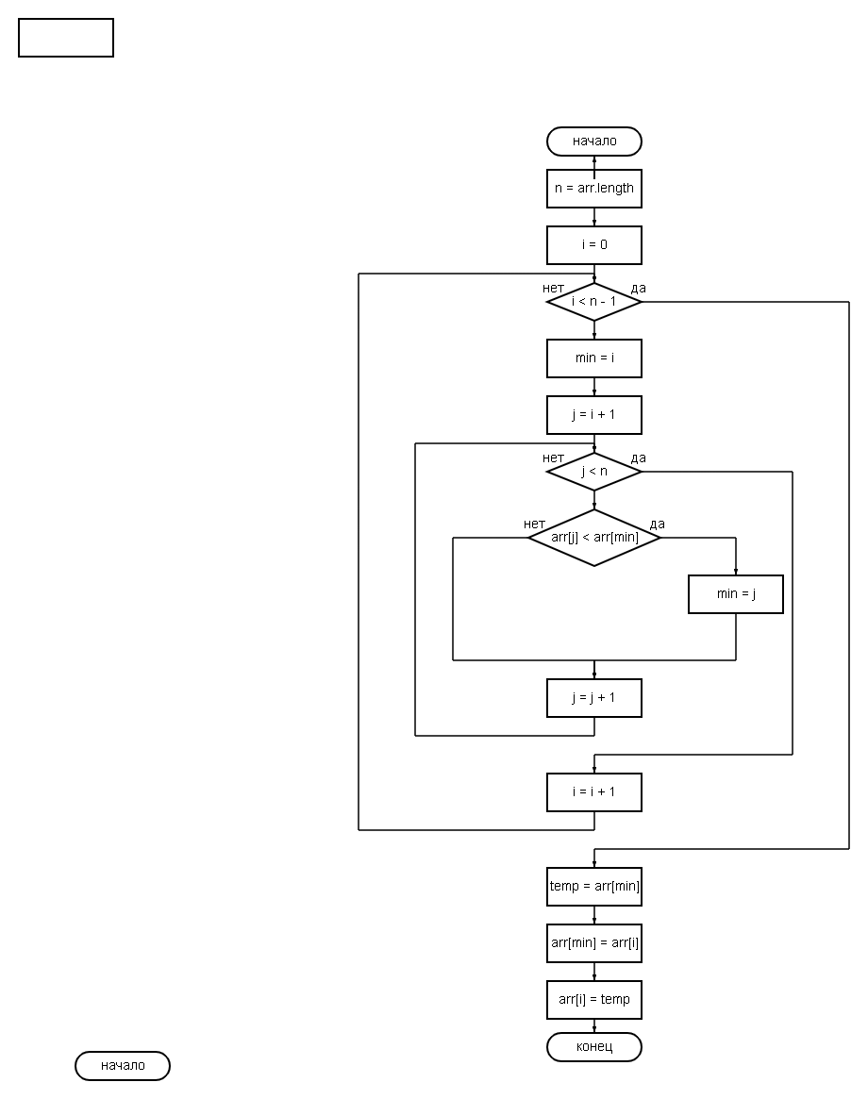

Рисунок 2 – Блок-схема программы.

**Вывод:** В ходе лабораторной работы мы исследовали важность моделирования и алгоритмизации как ключевых компонентов проектирования программного обеспечения. Эти процессы позволяют создавать эффективные, надежные и масштабируемые приложения, что имеет решающее значение в современных условиях быстро меняющихся технологий и требований пользователей.

**Приложение A (SelectionSort.java)**

import java.util.Arrays;

public class SelectionSort {

public static void selectionSort(int[] arr) {

int n = arr.length;

for (int i = 0; i < n - 1; i++) {

int min = i;

for (int j = i + 1; j < n; j++) {

if (arr[j] < arr[min]) {

min = j;

}

}

int temp = arr[min];

arr[min] = arr[i];

arr[i] = temp;

}

}

public static void main(String[] args) {

int[] arr = {64, 25, 12, 22, 11};

System.out.println("Исходный массив: " + Arrays.toString(arr));

selectionSort(arr);

System.out.println("Отсортированный массив: " + Arrays.toString(arr));

}

}

**Приложение Б (SelectionSortTest.java)**

import static org.junit.jupiter.api.Assertions.*;

import org.junit.jupiter.api.Test;

public class SelectionSortTest {

@Test

public void testSelectionSort() {

int[] arr = {64, 25, 12, 22, 11};

SelectionSort.selectionSort(arr);

assertArrayEquals(new int[]{11, 12, 22, 25, 64}, arr);

int[] arr2 = {5, 3, 8, 6, 2};

SelectionSort.selectionSort(arr2);

assertArrayEquals(new int[]{2, 3, 5, 6, 8}, arr2);

int[] arr3 = {};

SelectionSort.selectionSort(arr3);

assertArrayEquals(new int[]{}, arr3);

int[] arr4 = {1};

SelectionSort.selectionSort(arr4);

assertArrayEquals(new int[]{1}, arr4);

}

}